Москва, Графский пер. д.14 | Tel: (095) 744-00-99

ADSL маршрутизатор со встроенным 4-х портовым коммутатором  DSL-504G |  | 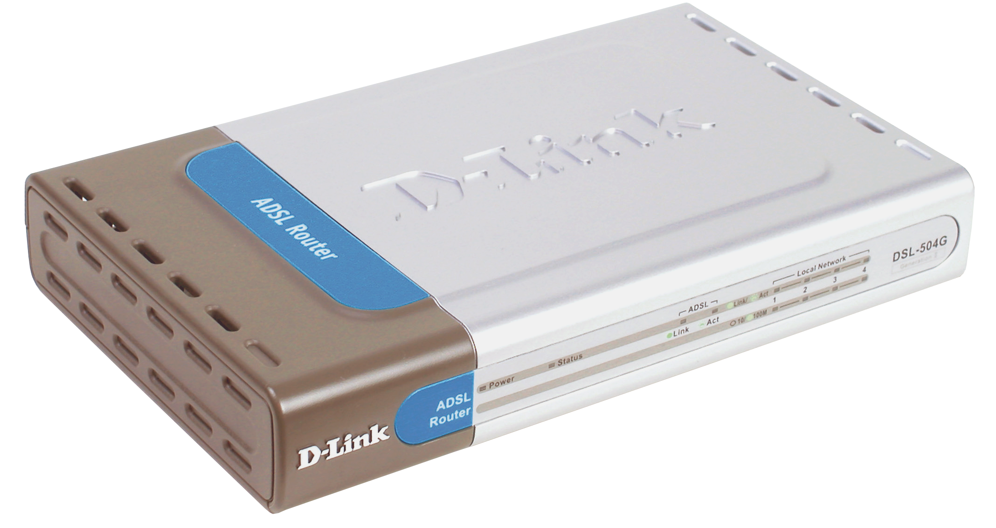
Описание  Маршрутизатор ADSL DSL-504G разработан для сетей малых офисов и дома. Он позволяет быстро и просто получить широкополосный доступ к Интернет и совместно использовать канал связи ADSL несколькими пользователями. Благодаря встроенному интерфейсу ADSL, 4-х портовому коммутатору Fast Ethernet и расширенным функциям маршрутизатора, это устройство предоставляет малым офисам и домашним пользователям удобный и экономичный способ создания безопасной, высокоскоростной сети, со свободным от «узких» мест каналом связи к внешнему миру.  Простое, экономичное широкополосное подключение к Интернет  Используя DSL-504G, можно легко организовать совместное использование широкополосного канала связи дома или в офисе. После процедуры регистрации, устройство автоматически создаст и назначит IP адрес каждому пользователю, упростив операцию регистрации.  Встроенный ADSL модем и коммутатор  В маршрутизатор встроен полностью соответствующий стандартам ADSL модем, позволяющий легко организовать подключение к Интернет. DSL-504G также имеет встроенный 4-х портовый коммутатор 10/100Мбит/с, обеспечивающий подключение рабочих станций и серверов, что избавляет от необходимости приобретения и проблем с установкой отдельного коммутатора Ethernet.  Сетевая безопасность  DSL-504G обеспечивает защиту пользователей домашних и офисных сетей от атак из Интернет с помощью NAT, плюс к этому, для еще большей защиты поддерживаются VPN в режиме pass-through.  Устройство также блокирует и перенаправляет определенные порты, ограничивая сервисы во внутренней сети предприятия, к которым внешние пользователи могут получить доступ. Виртуальный сервер используется для перенаправления сервисов на несколько серверов. Маршрутизатор может быть настроен таким образом, что отдельные FTP, Web и игровые серверы смогут совместно использовать один, видимый извне IP адрес, и в тоже время, останутся защищены от атак хакеров.  Поддержка DMZ для создания открытого публичного домена  Любой из встроенных портов маршрутизатора можно настроить для работы в качестве порта DMZ. Установки DMZ применяются для единичного клиента (например, WEB-сервера), находящегося за маршрутизатором для полного доступа к нему из Интернет и гарантии полной совместимости приложений Интернет, даже если определенный порт неизвестен. Это позволяет поддерживать Web-сервер и использовать средства электронной коммерции, обеспечивая безопасность локальной офисной сети. |  | Характеристики  Маршрутизатор  Порты  - 1 RJ-11 ADSL порт  - 4 RJ-45 10BASE-T/100BASE-TX порта коммутатора  Тип маршрутизируемых пакетов  IP пакеты  Протоколы и методы маршрутизации  - RIP-1, RIP-2  - Статическая маршрутизация  Поддержка VPN  - PPTP/L2TP pass-through  - IPSec pass-through  Функции Интернет-шлюза  - Network Address/Port Translation (NAT & NAPT)  - DHCP сервер (для автоматического назначения IP адресов)  Безопасность  - PAP (PPP Authentication Protocol)  - CHAP (Challenge Handshake Authentication Protocol) with PPP  Поддержка RFC  - RFC 0768 User Datagram Protocol  - RFC 0791 Internet Protocol  - RFC 0792 Internet Control Message Protocol  - RFC 0793 Transmission Control Protocol  - RFC 0826 Ethernet Address Resolution Protocol  - RFC 1058 Routing Information Protocol  - RFC 1157 Simple Network Management Protocol  - RFC 1213 Management Information Base-II (MIB II)  - RFC 1332 PPP Internet Control Protocol  - RFC 1350 TFTP Protocol (version 2)  - RFC 1514 Dynamic Host Configuration Protocol  - RFC 1631 IP Network Address Translator  - RFC 1661 Point-to-Point Protocol (PPP)  - RFC 1723 RIP-2 (Carrying Additional Information)  - RFC 1945 Hypertext Transfer Protocol HTTP/1.1 (subset)  - RFC 1994 PPP Challenge Handshake Authentication Protocol (CHAP)  - RFC 2516 PPP Over Ethernet (PPPoE)  Поддержка DHCP  - DHCP сервер  - DHCP relay  - DHCP клиент  Настройка и управление  - Web-интерфейс управления  - SNMP агент со встроенной MIB-II  - Сброс к заводским настройкам (через кнопку сброса)  - Telnet  Статистическое наблюдение  Статистики Ethernet, ATM и ADSL  Обновление ПО  Через TFTP и Web браузер  Встроенный ADSL модем  Стандарты  - ANSI T1.413 issue 2 (full rate DMT over analog POTS)  - ITU G.992.1 (G.dmt) Annex A  - ITU G.992.2 (G.lite) Annex A  - ITU G.994.1 (G.hs)  Скорость  - T1.413/G.dmt, нисходящий поток: до 8 Мбит/с  - T1.413/G.dmt, восходящий поток: до 1 Мбит/с  - G.lite, нисходящий поток: до 1.5 Мбит/с  - G.lite, восходящий поток: до 512 Кбит/с  ATM  - UNI 3.1 и 4.0  - Precise ATM traffic shaping  Протоколы  - Router/Bridged Ethernet over ATM  - Classical IP over ATM  - PPP over ATM  - PPP over Ethernet  Встроенный коммутатор Fast Ethernet  Количество портов  4 порта 10/100Mбит/с с автосогласованием  Стандарты  - IEEE 802.3 10BASE-T Ethernet  - IEEE 802.3u 100BASE-TX Fast Ethernet  - Автопереговоры ANSI/IEEE 802.3 NWay  Поддерживаемые функции  Полный/полудуплекс (на порт)  IP мультикасты  IGMP (Internet Group Membership Protocol) прокси  Физические параметры  Индикаторы  - Power  - Status  - ADSL Link/Act  - Ethernet Link/Act (на порт)  - Ethernet 10Mбит/с/100Mбит/с (на порт)  Входное напряжение  - 7,5В постоянного тока, 1.5A  - Через внешний адаптер питания переменного тока  Размер  192 x 116 x 30 мм  Вес  295 г.  Рабочая температура  0° до 40° C  Температура хранения  -20° до 70° C  Влажность  От 5% до 95% без образования конденсата  Электромагнитное излучение  - FCC Class B  - CE Class B  Безопасность  CSA (CSA950, UL1950, IEC60950, En60950)

Информация для заказа

ADSL Маршрутизатор/Интернет-шлюз
DSL-504G 1 порт RJ-11 ADSL
4 RJ-45 10BASE-T/100BASE-TX порта коммутатора

